- Vakıf ve Dernek İktisadi İşletme Kurulus İşlemleri;

Merkezi Sicil Kayıt Sisteminde Mersis butonuna tıklandığında aşağıda isletmenizle ilgili yapabileceğiniz işlemler listelenir. İsletme kuruluşu yapmak için Tescil Başvuru linkine tıklanır.
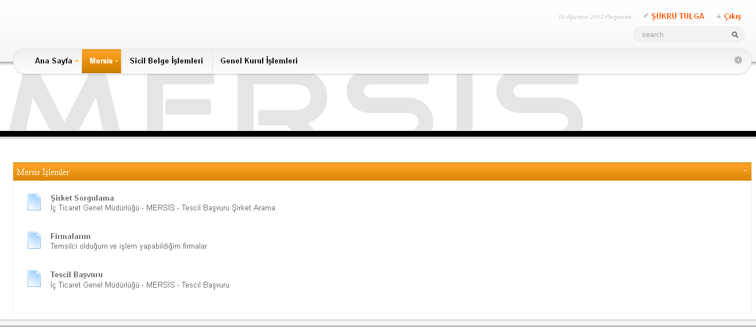

Tescil Başvuru linkine tıklandığında üç farklı seçenek oluşur. Yeni bir isletme kuruluşu için ‘Yeni İsletme Kuruluş İşlemleri’ , İsletmeler ilgili değişiklik işlemi yapmak için ‘Değişiklik tescil Başvurusu ’ , Henüz tamamlanmamış bir başvuru varsa buda ‘Devam Eden Başvurularım ’ seçeneklerinden takip edilebilir.
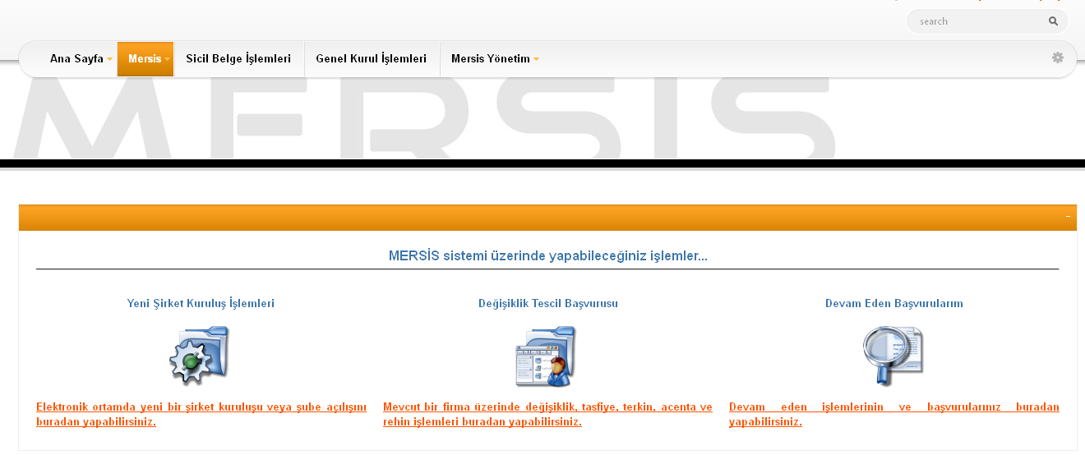
‘Yeni İsletme Kuruluş İşlemleri’ Linkine tıkladığımızda isletme türleri sıralanır ve isletmenizin türünü belirledikten sonra hemen sağında bulunan ‘Tıklayınız’ linkine basılır.
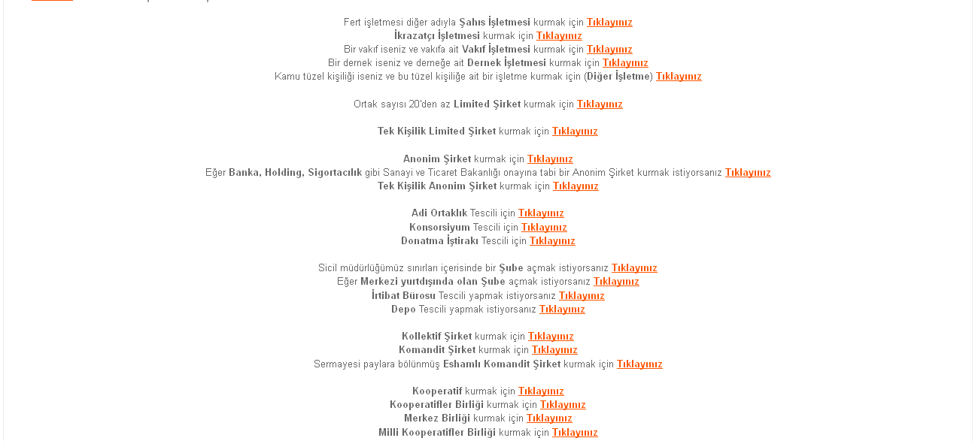

Isletmesi kurulacak vakifin bilgilerinden en az birisi asagidaki alanlara girilir. Asagida vakiflar listelenir sec butonuna tiklanir.
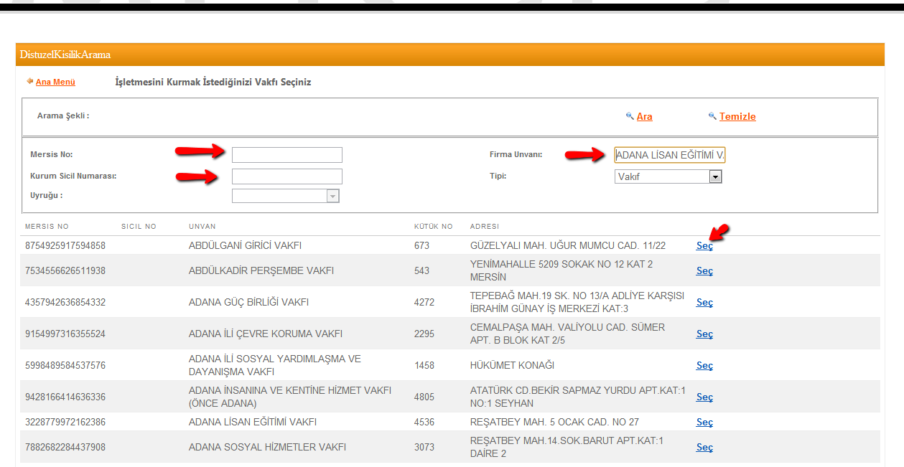

Vakif İsletmesinin kurulacagi İl ve İlçe seçilir. ‘Kuruluş Başlat’ linkine tıklanır ve kuruluş işlemi başlatılmış olur.
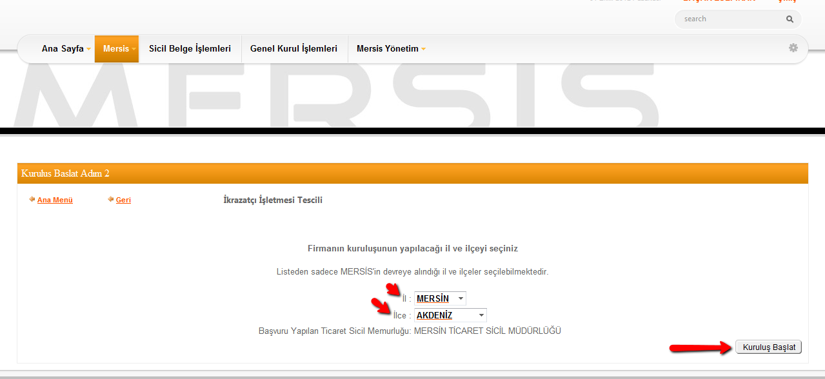
VAKIF isletmesi kurulus başlattığımızda tamamlanması gereken bilgiler sol alt köşede görülmektedir. ‘Isletme Unvani’ linkine tıklanir ve ‘Yeni Isletme Unvani Belirle ’ butonuna tıklanır .
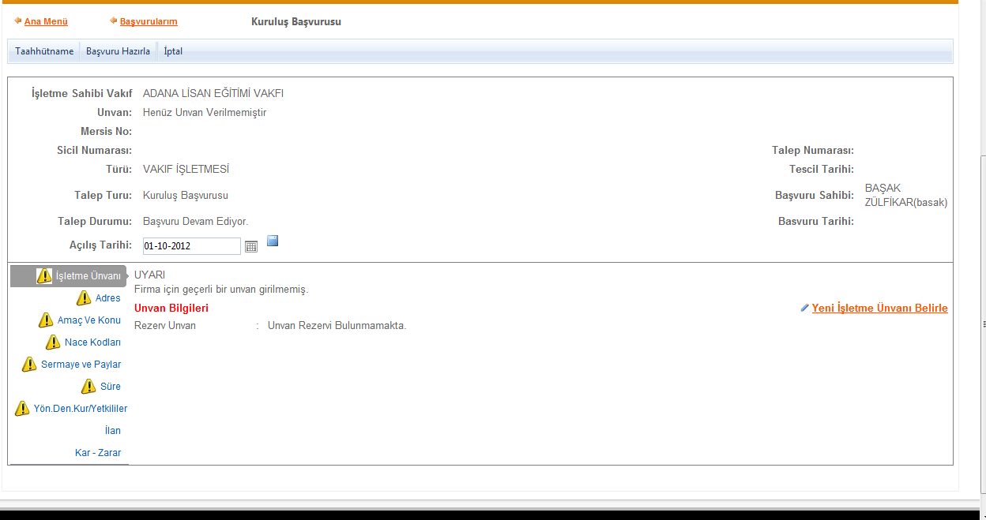

Asagida görülen ekrana isletmenin adi yazilir unvan sorgula butonuna basilir.
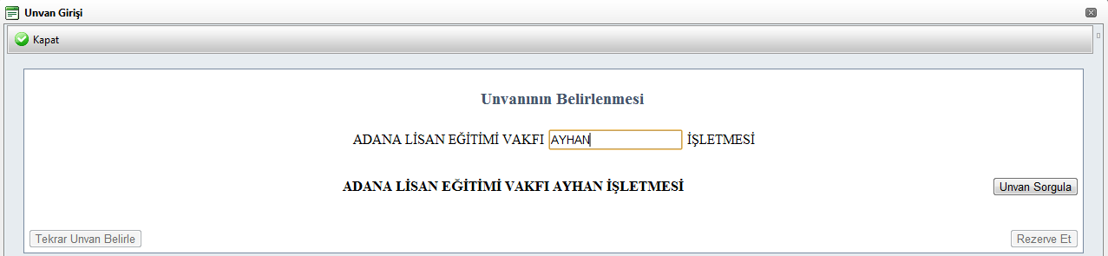
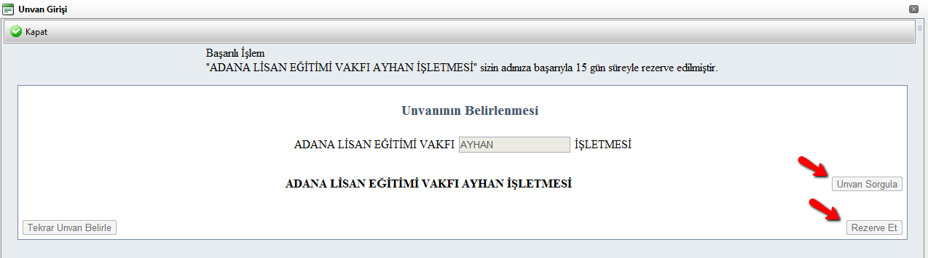
Adres linkine tıkladığımızda adres ve iletişim bilgileri girilecek alanlar görüntülenir.

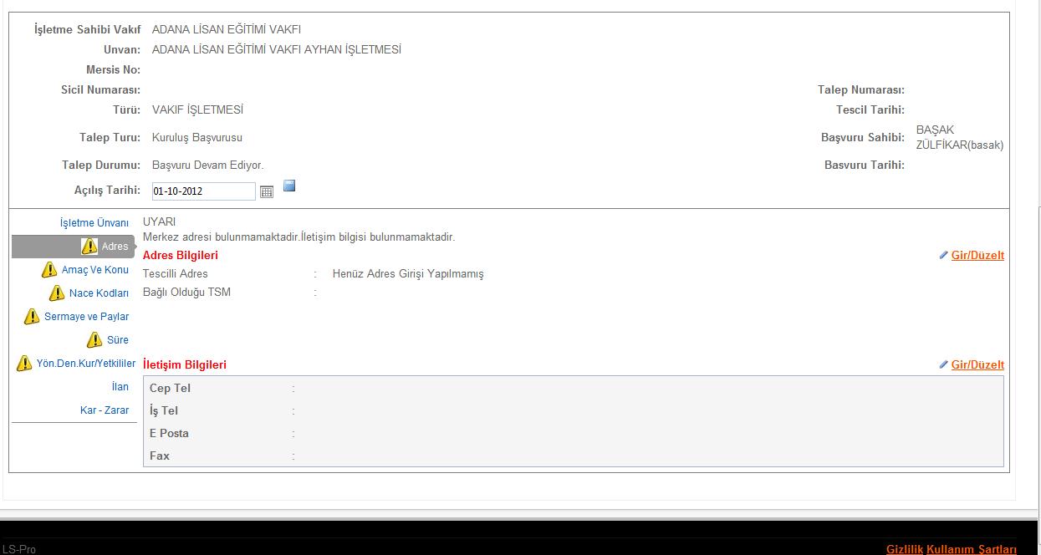

‘Gir Düzelt ’ butonuna tıklandığında aşağıda görüldüğü gibi gerekli bilgiler yazılarak kaydedilir.
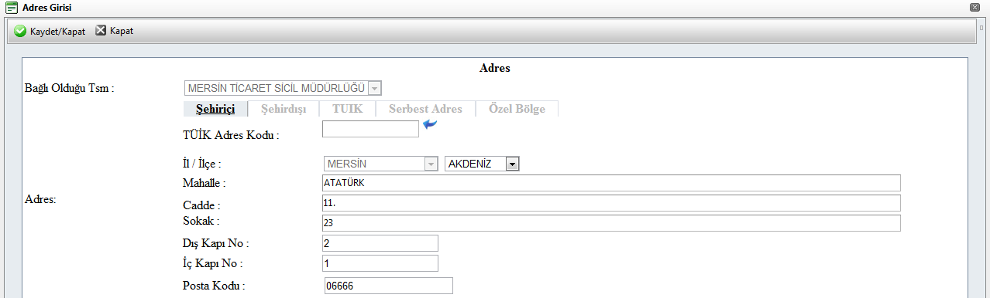
Iletisim bilgilerinden en az birinin girilmesi zorunludur.
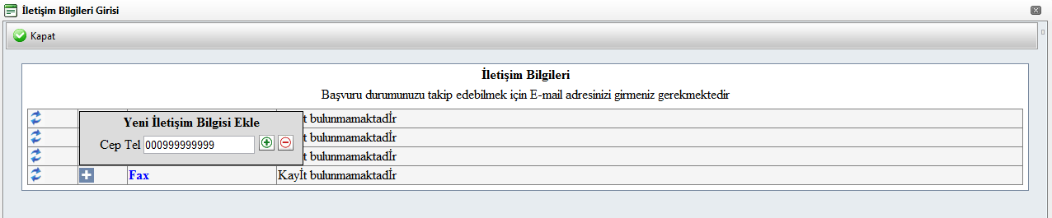Sol Tarafta bulunan Amaç Konu Linkine Tıklandığında amaç konu girebileceğimiz bir alan oluşur. Belirlediğimiz amaç konu maddesi bu alana girilerek kaydedilebilir.
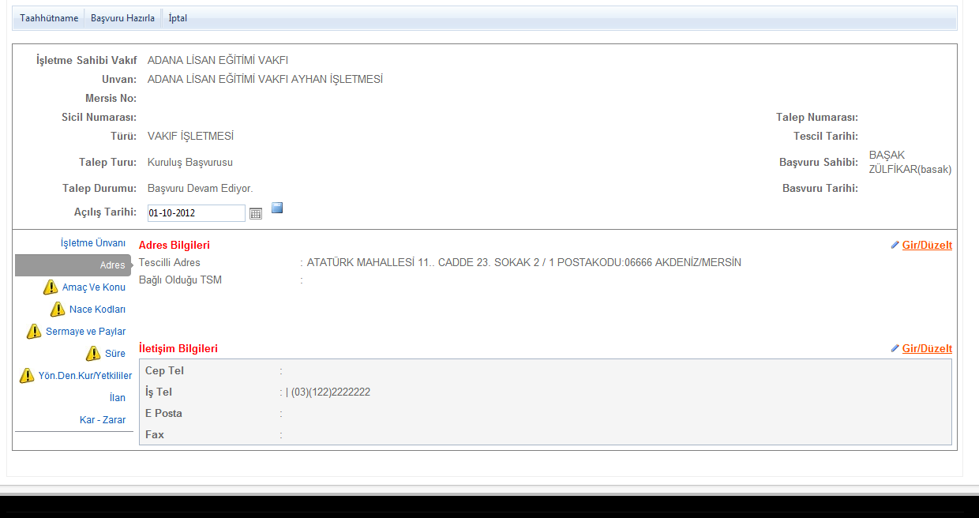
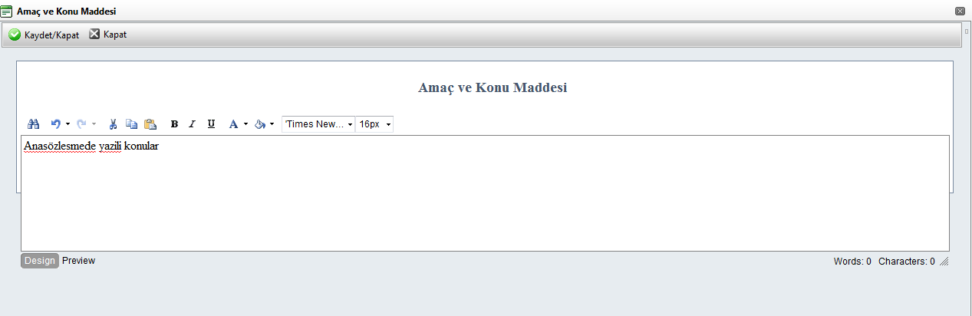
Tüm işlemler doğru şekilde tamamlandıgında amaç konu linkinin yanındaki ünlem kaybolur. Eğer eksik bir işlem var ise Uyarı Yazısı Belirecektir. Bu durumda gerekli alanları düzeltip yeniden deneyin .
Nace Kodu linkine tıklanır ve ardından ‘Gir düzelt ’ butonuna tıklanır .
Nace Kodu girdiğimiz ekran aşağıdaki gibidir . Tanım Kutucuğunun yanındaki alana nace kodunu belirleyecek bir kelime girilir ve ara butonuna tıklandığında aşağıda nace kodları ve tanımları listelenir. Ekle butonuna basilar ve eklenmek istenen nace kodu ekranin üst tarafinda görüntülenir . birden fazla nace kodu eklenebilir.Kaydet Kapat butonuna basilarak islem kaydedilir.

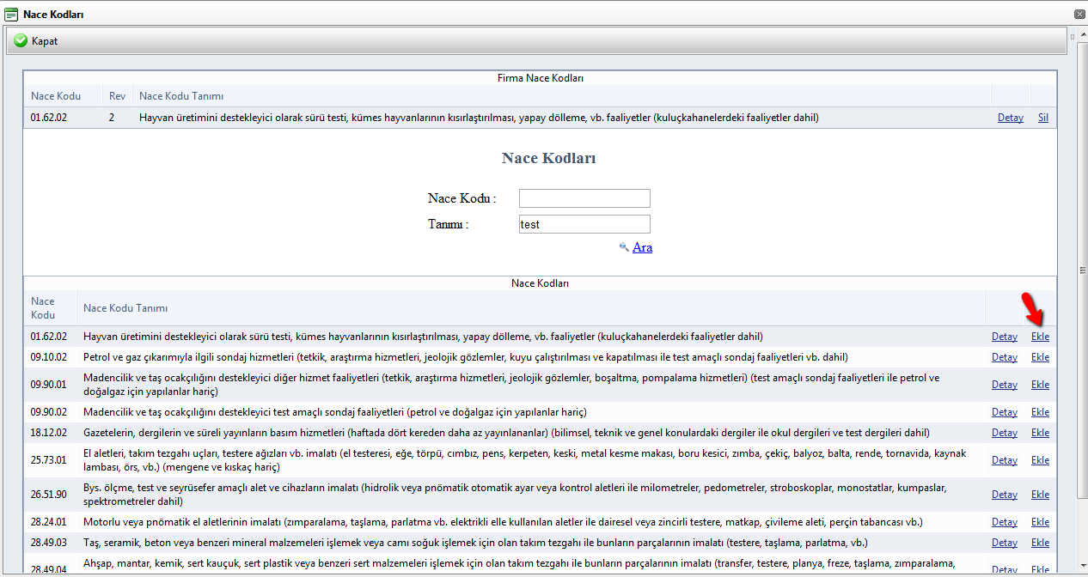
Vakif isletmesine sermaye girisi yapmak icin Sermaye Paylar linkine tiklanir Sermaye Girisi butonuna tiklanir.
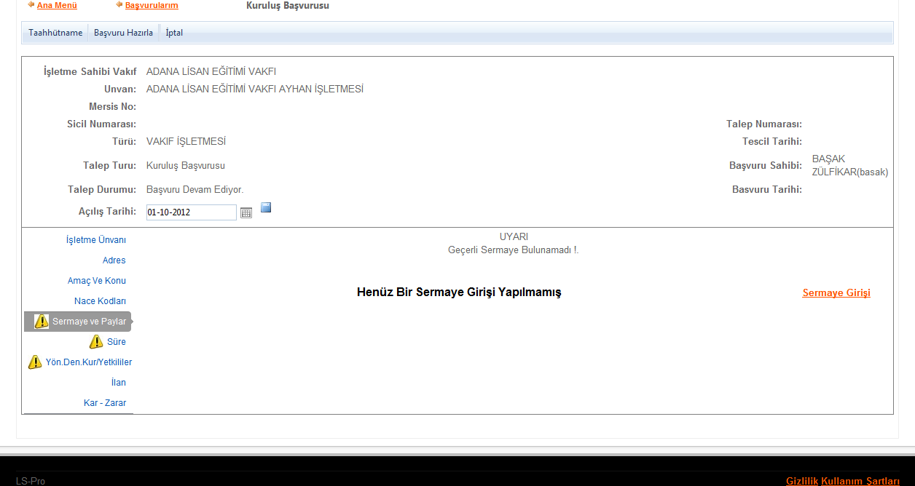
Sermaye Vakiftan karsilaniyor ise isaretlenir degilse sermaye toplam sermaye alanine yazilir kaydet kapat butonuna basilir.
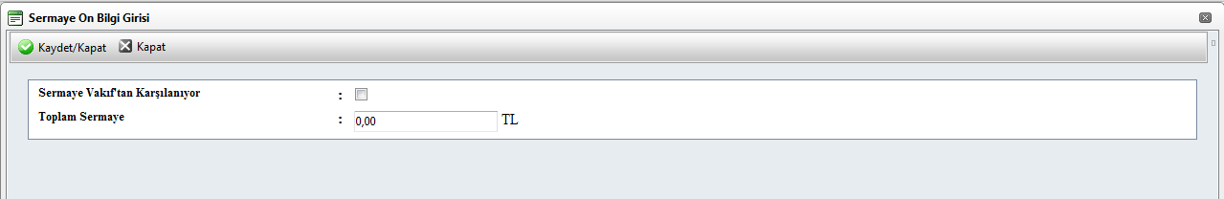

Süre bölümünde ‘Gir Düzelt ‘ linkine tıklanir.

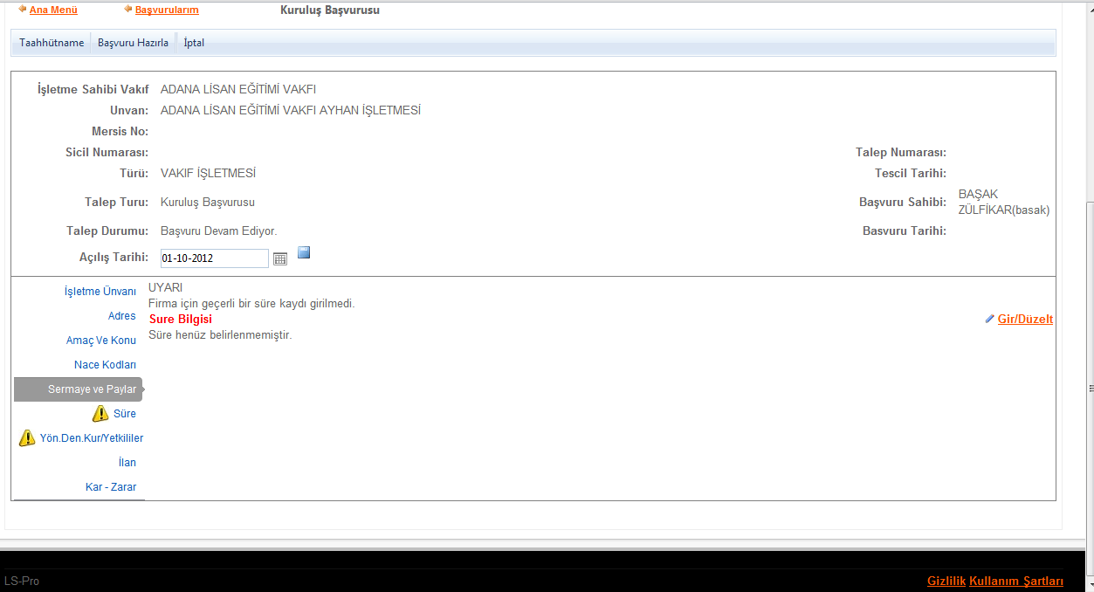
Yıl cinsinde süre istenilen şekilde girilir . Kaydet Kapat tuşuna basıldığında işlem kaydedilir.
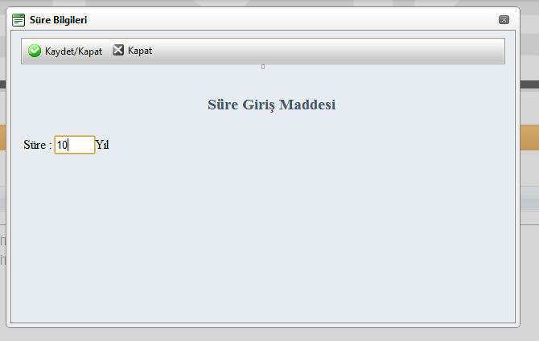
Tüm işlemler doğru şekilde tamamlandıgında süre linkinin yanındaki ünlem kaybolur. Eğer eksik bir işlem var ise Uyarı Yazısı Belirecektir. Bu durumda gerekli alanları düzeltip yeniden deneyin .
Yönetim Kurulu ve denetci süre sayi degisikligi Linkinden gerekli alanlar doldurulur.Yetkili linkinden müdür atanir .

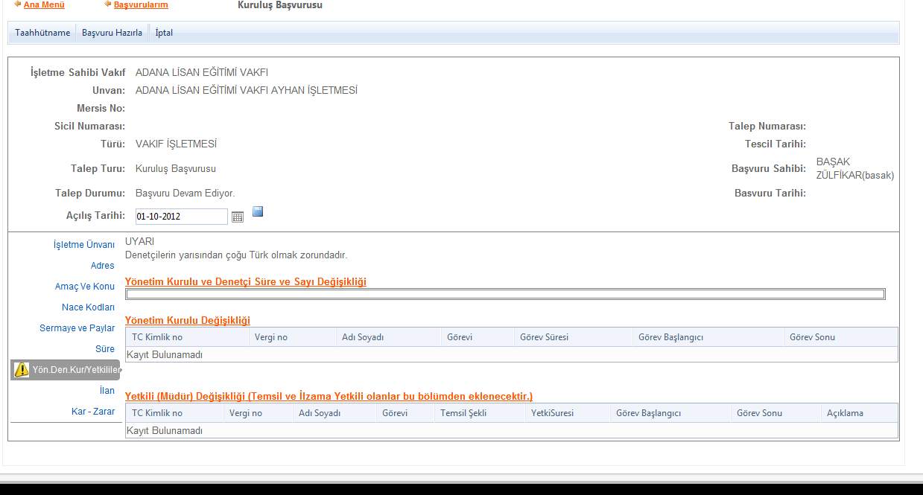

Ilan ve Kar-Zarar maddesi istege bagli olarak girilip duzeltilebilir.
Tüm işlemler bittiğinde üst kısımda bulunan ‘BAŞVURU HAZIRLA’ butonuna basılır. ‘BAŞVURU HAZIRLA’ butonuna basıldığında aşağıdaki ekran gelir. Oluşturulan anasözleşme görüntülenir .
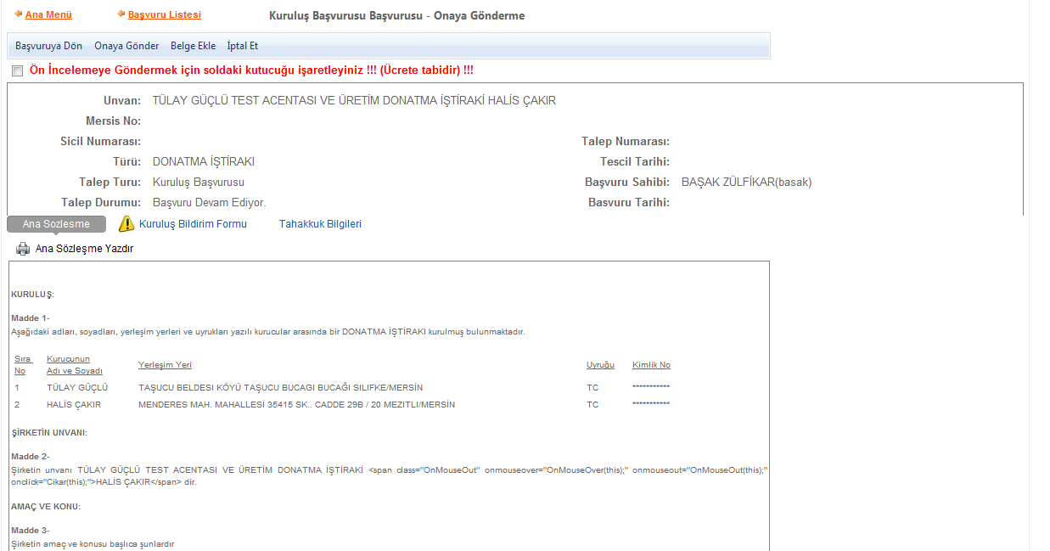
Onaya göndermeden önce yapilabilecek secenekler.
- Başvuruya Dön : Anasözleşme incelenir ve eklenmek yada düzeltilmek istenen bir kısım varsa ‘Başvuruya Dön ‘ butonuna tıklanır gerekli düzeltmeler yapılıp tekrar başvuruya gönderilir.
- Onaya Gönder : Anasözleşme incelenir ve başvuruya uygun şekilde olduğuna karar verilirse Kuruluş bildirim formu doldurulup ‘Onaya Gönder’ butonuna basılarak onaya gönderilir.
- Belge Ekle : Eğer oluşan anasözleşme dışında başvuruya ek bir belge eklenmek istenirse ‘Belge Ekle’ butonuna tıklanır . Elektronik ortamda bulunan belgeler böylece sisteme yüklenir.
- İptal Et : Başvuruyu tamamen iptal etmek için ise ‘İptal’ butnonuna basılmalıdır.

Eğer Anasözleşme incelenir ve başvuruya uygun şekilde olduğuna karar verilirse ‘Kuruluş bildirim Formu’ linkine tıklanır.
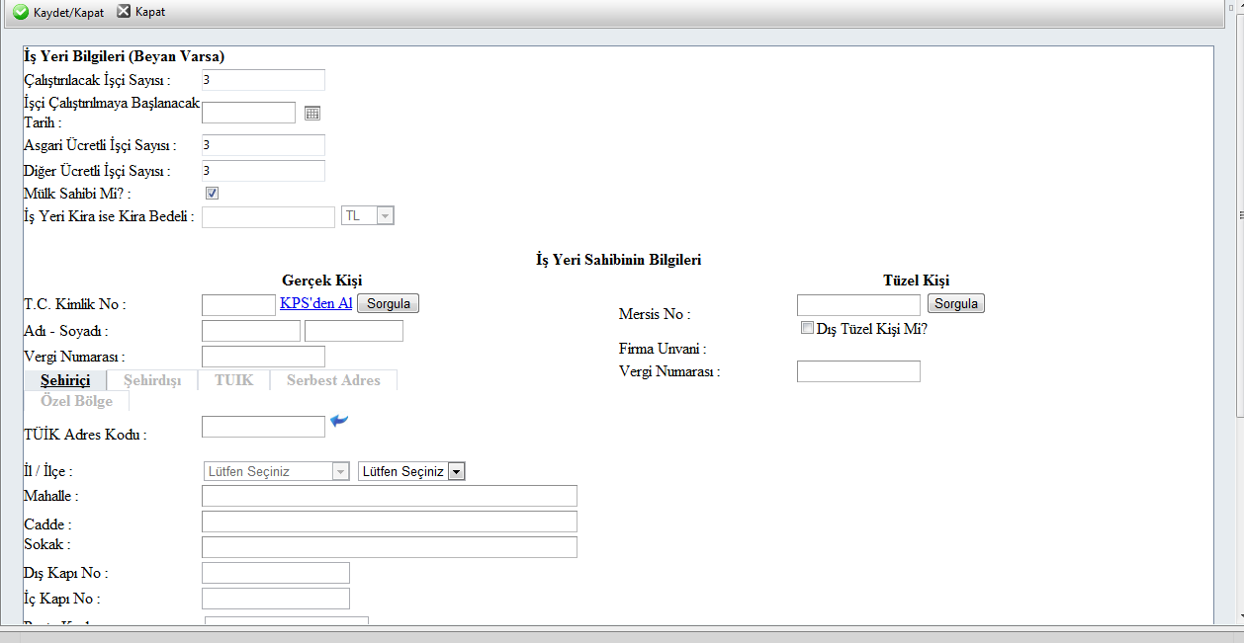
Tüm işlemler doğru şekilde tamamlandıgında ‘Kuruluş Bildirim Formu’ linkinin yanındaki ünlem kaybolur. Eğer eksik bir işlem var ise Uyarı Yazısı belirecektir. Bu durumda gerekli alanları düzeltip yeniden deneyin.
Basvuruya belge ekle butonuna basilarak elektronik ortamdaki belge basvuruya eklenebilir.
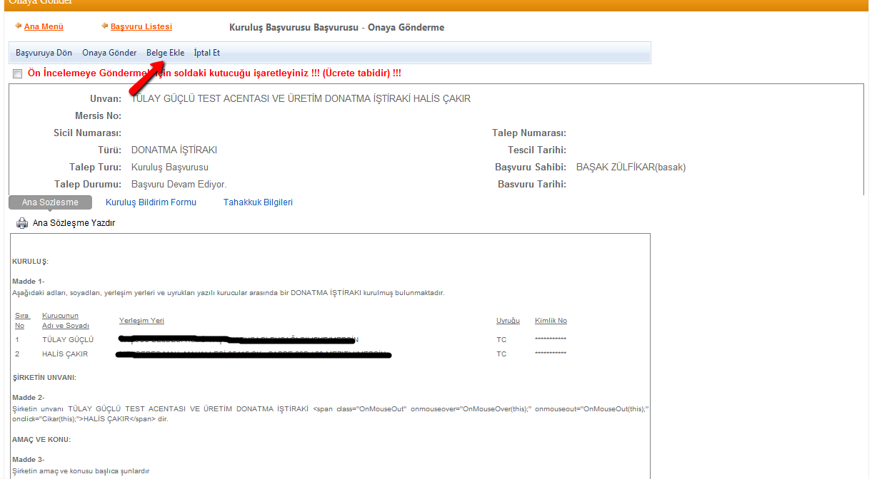
Asagida görülügü gibi belge eklenebilir.
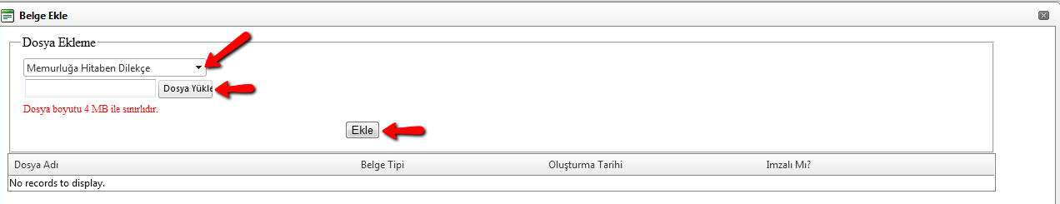
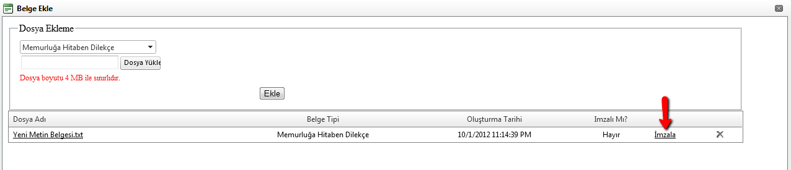

Başvuru artık onaya göndermeye hazır hale gelmiştir. ‘Onaya Gönder’ butonunu tıkladığınızda İsletme kuruluş başvurunuz tasdik edilmek üzere notere gönderilir. İlgili notere gidilerek tasdik işlemleri tamamlanır ve başvuru Ticaret Sicil Müdürlüğü’ne gönderilir.

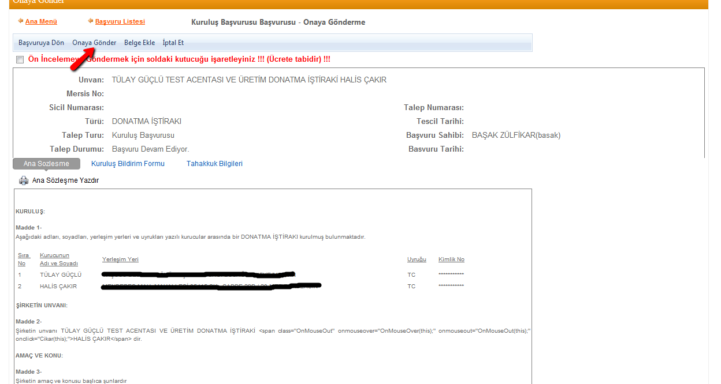

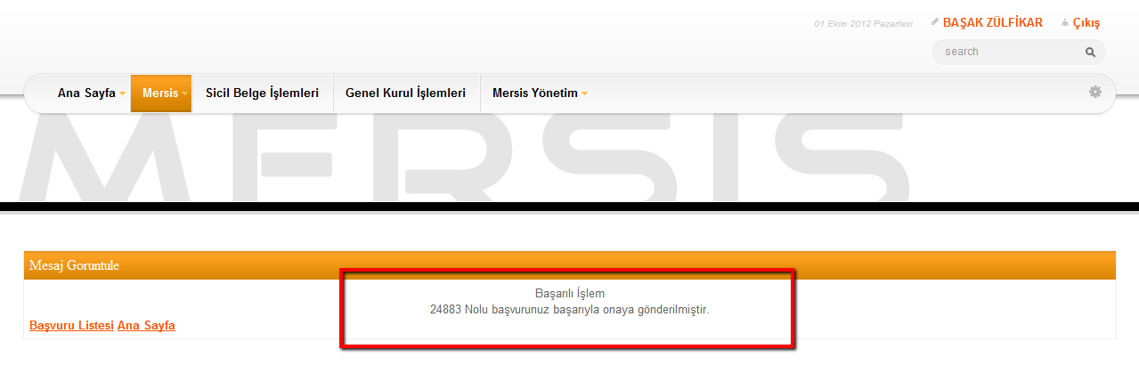
Onaya gönder butonuna tiklandiginda ekranda görülen talep numarasi ile islemler takip edilebilir.

